极简舒尔特方格V1.0

设计说明

目录
1简介 3
1.1编写目的 3
1.2使用对象 3
2软件概述 4
2.1 软件开发环境 4
2.2 软件设计概述 4
2.3 软件配色说明 4
3 软件说明 7
3.1软件主要设计模块说明 7
3.1.1 下个数字模块（NextNumberView.swift） 7
3.1.2表格数字模块（TableView.swift） 8
3.1.3软件入口模块（ContentView.swift） 9
3.2软件各机型适配效果 10
3.3软件使用说明 11
3.3.1 挑战等级选择 11
3.3.2 挑战 12
3.3.3 挑战完成界面 13

1简介
舒尔特训练法目前是世界上最专业最普及最简略的训练法之一，不仅被普遍用于飞行员和航天员的训练，同时也是广大学生的有效训练法，该训练方法也可以极大的提高注意力以及快速阅读能力，对培养注意力集中、分配、控制能力、拓展视幅、提高视觉的稳定性、辨别、定向搜索能力等均有极大好处，保持此方法训练一段时间后注意力以及快速阅读能力会有明显提高。
传统传统舒尔特方格是在一张方形卡片上画上 1cm × 1cm 的 25 个方格，格子内任意填写上阿拉伯数字 1 ~ 25 等共 25 个数字。训练时，要求被测者用手指按 1 ~ 25 的顺序依次指出其位置，数完 25 个数字所用时间越短，注意力水平越高。
为了避免传统方法反复用相同的卡片表产生记忆，我们开发出一套系统随机生成的模式，每一次出现的数字顺序是完全不一样的，提高训练效率，能真正锻炼你的注意力和快速阅读的能力。

1.1编写目的
本文档为使用说明文档，为软件产品的使用与维护提供信息基础。以便于用户使用以及程序工作者后期维护。

1.2使用对象
本文档的使用对象主要为软件产品测试与软件使用人员。

2软件概述

2.1 软件开发环境
软件开发环境如下：
操作系统：macOS Monterey
IDE环境：Xcode Version 13.2.1
开发语言：Swift、SwiftUI
软件应用平台：
iOS

2.2 软件设计概述
软件采用 Swift 语言作为程序业务逻辑语言，使用 SwiftUI 作为程序界面设计语言。软件所有模块如下：
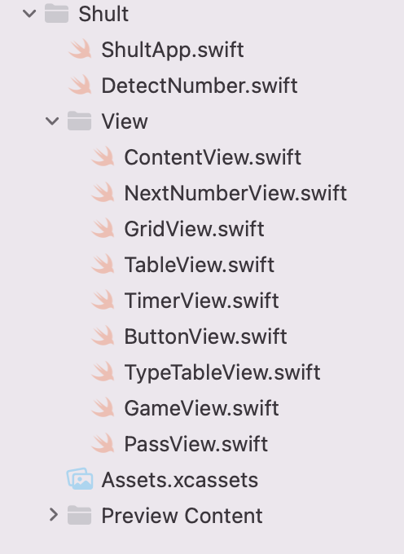
图1项目目录界面

2.3 软件配色说明
为尽力贴近传统舒尔特方格的效果且避免其反复用相同的卡片表产生记忆，软件所有界面全部使用白底黑字，无任何其他色彩标记。各界面如下所示：
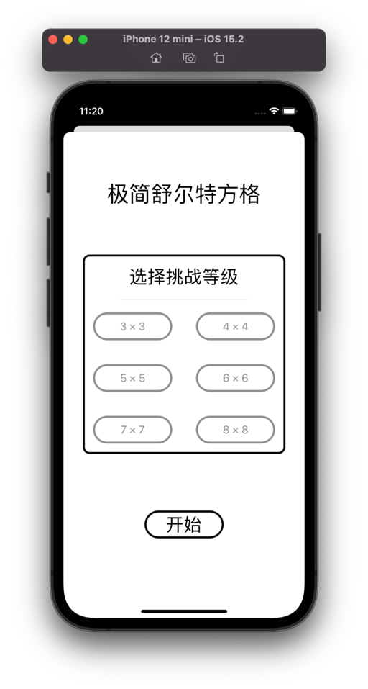
图2 极简舒尔特方格开始界面
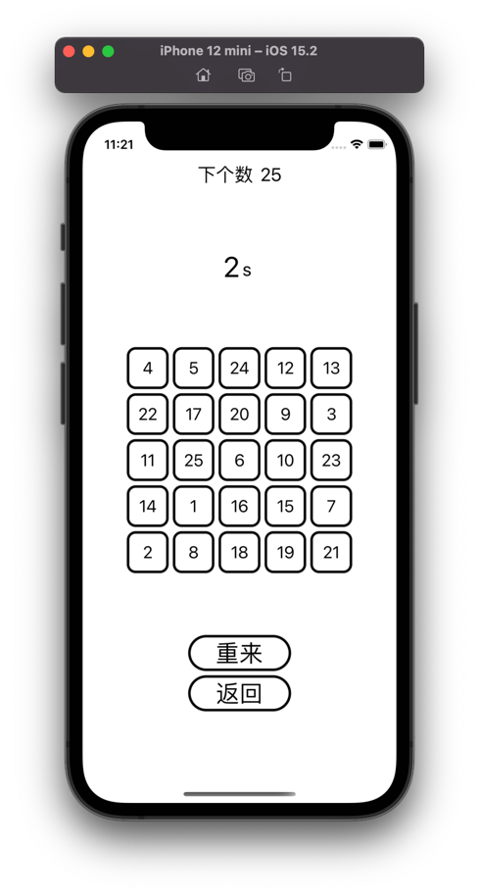
图3 极简舒尔特方格程序挑战界面
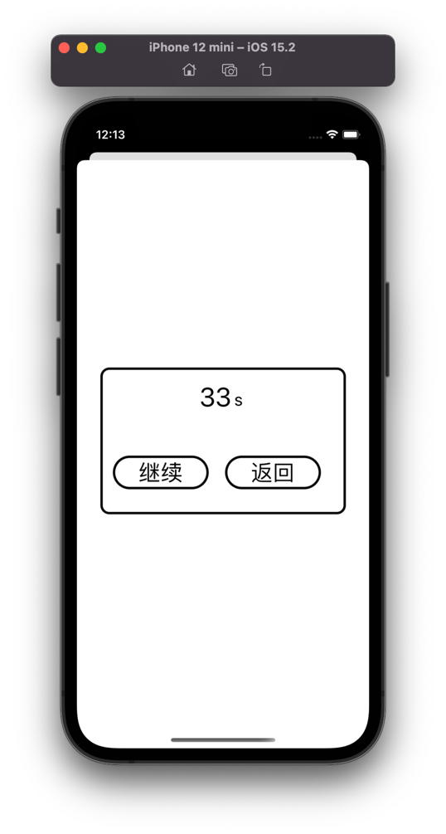
图4极简舒尔特方格挑战完成界面

3 软件说明
其中 View 组内所有文件都为视图模块，项目目录的 DetectNumber.swift 为数字检测模块。

3.1软件主要设计模块说明

3.1.1 下个数字模块（NextNumberView.swift）
数字模块分为下个数字模块和表格数字模块。
下个数字模块自动检测数字模块，一旦表格数字模块的触发控件被激活，则立即将该模块上的数据发送到数字检测模块（DetectNumber.swift），数字检测模块会将当前被触发模块的数字与需要点击的数字做比较，只要与当前需要点击的数字相同，则下个数字模块会将该模块中的数字加1。即下个数字模块上显示的数字就是用户需要将需要在宫格区点击匹配的数字 ，数字匹配则下个数字模块上的数字改变，数字不匹配则下个数字模块上的数字不变。如下图4
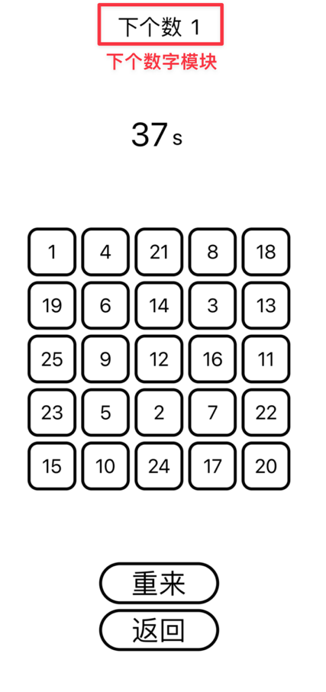
图5下个数字模块

3.1.2表格数字模块（TableView.swift）
表格数字模块（TableView.swift）将在游戏界面呈现给用户，表格大小用户可以选择，最高支持到 9*9，最低支持到 3*3，提供给用户多种选择，用户可以在开始界面选择自己想要挑战的表格大小，选择后点击开始即可进入游戏界面。
用户点击表格数字模块中的任意子模块后，子模块会将其上的数据反馈给数字检测模块（DetectNumber.swift），数字检测模块会检测当前被点击模块上的数字是否与下个数字模块上的数据相同，如若数字相同，则下个数字模块上的数据将会作出调整，否则下个数字模块上的数据将不会发生改变。如下图5表格数字模块：
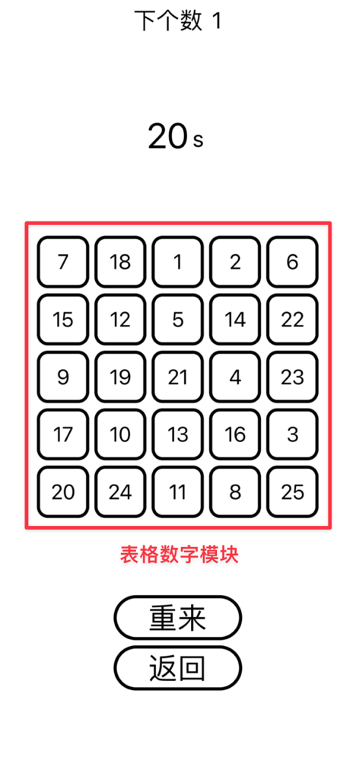
图6表格数字模块

3.1.3软件入口模块（ContentView.swift）
入口模块由三个简单子模块构成，分别为软件名模块、挑战等级模块和开始按钮模块构成，其中挑战等级模块又由“选择挑战等级”标题和等级模块构成，入口模块主要用于提供给用户多种挑战的模式。入口模式如下图5所示：
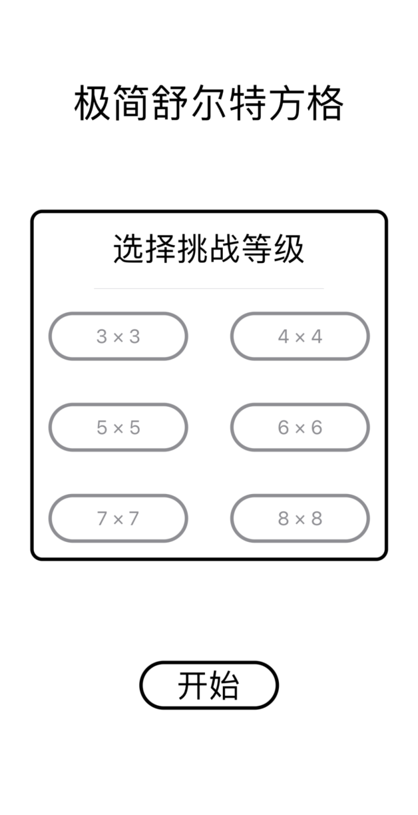
图7软件入口模块

3.2软件各机型适配效果
为保证良好的用户体验，软件在各种终端均做过充分测试，软件在各种机型上的具体适配效果如下图所示：
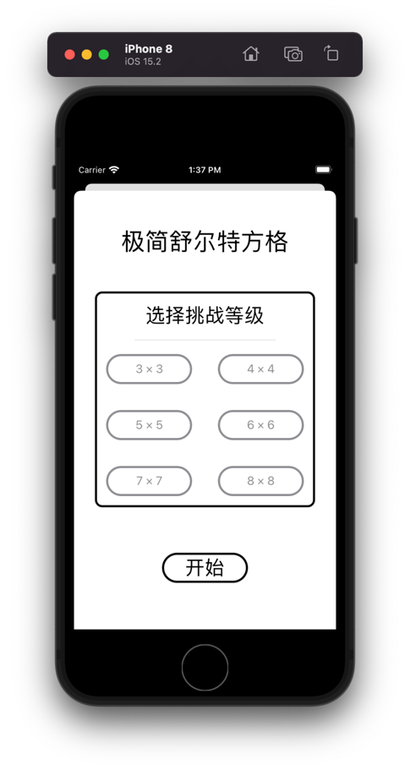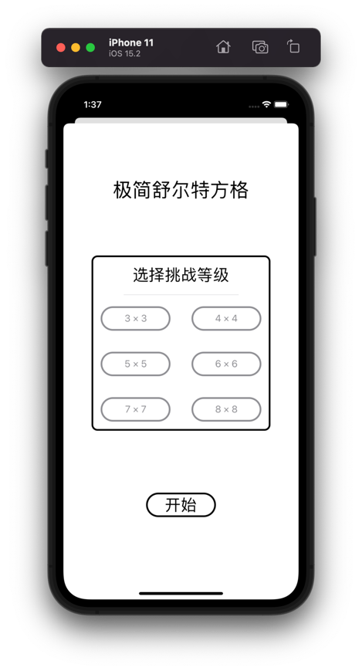
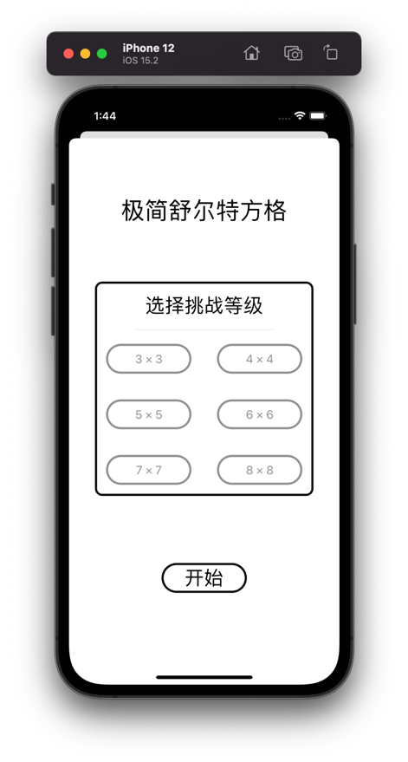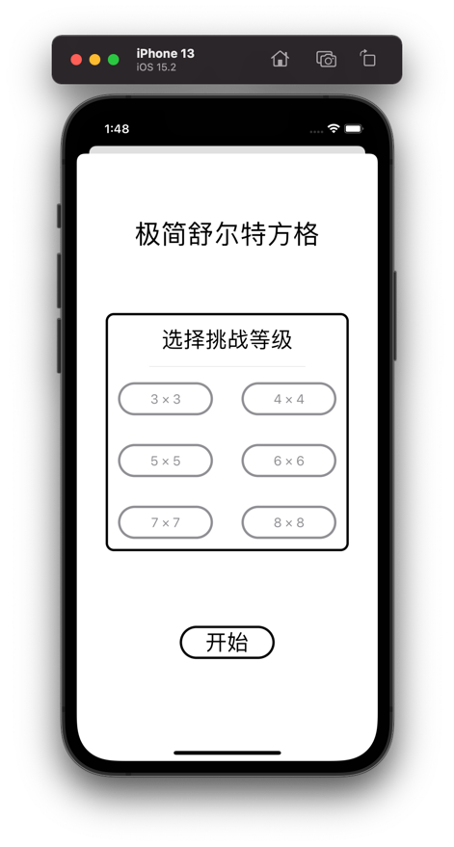

3.3软件使用说明

3.3.1 挑战等级选择
用户打开软件后会出现如下图6界面，即软件开始界面，用户可以在该界面选择自己需要挑战的等级，有 3*3、4*4、5*5、6*6、7*7以及8*8等级供用户挑战选择。用户选择挑战等级后，即可点击开始按钮进行挑战。
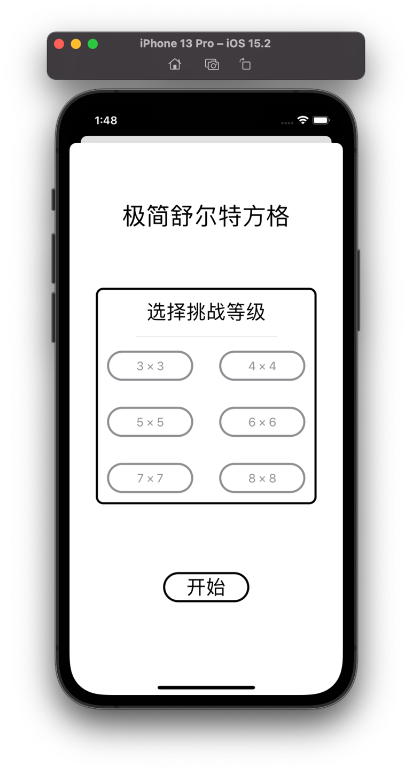
图8开始界面

3.3.2 挑战
挑战界面中，用户按照自然数顺序从小到大点击数字，屏幕上方会显示你将要点击的数字，点击正确则数字递增1，错误则数字不变，同时，挑战界面还会计时，以记录用户本次挑战的时间。
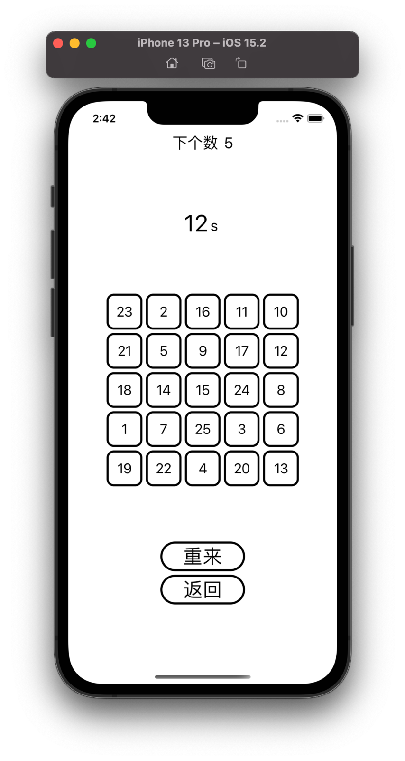
图8挑战界面

3.3.3 挑战完成界面
当挑战界面所有数字按照自然数从小到大的顺序点击完毕后，屏幕会出现如下图9所示弹窗，记录了用户本次挑战所用的时间。然后用户可以选择继续当前挑战等级的游戏，也可以选择返回后再重新选择其他挑战等级的游戏。
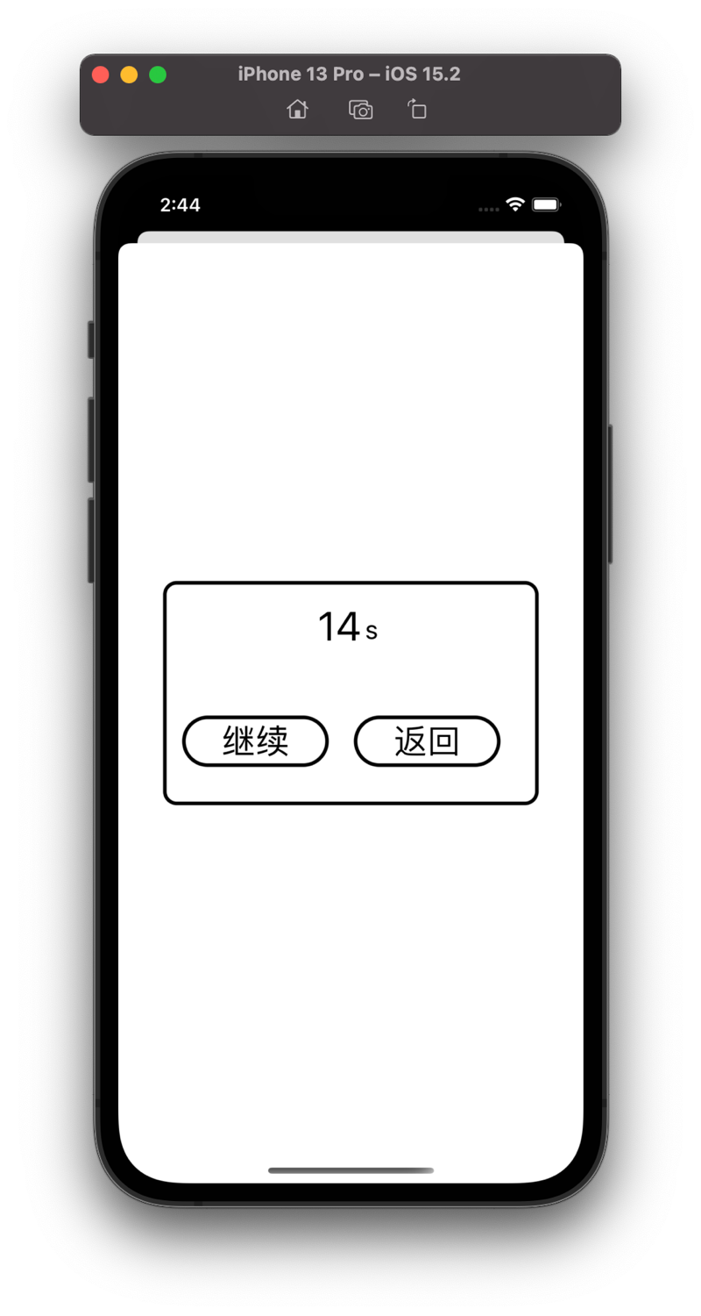
图9挑战完成界面

